Диаграмма активностей «Отправка заявок»

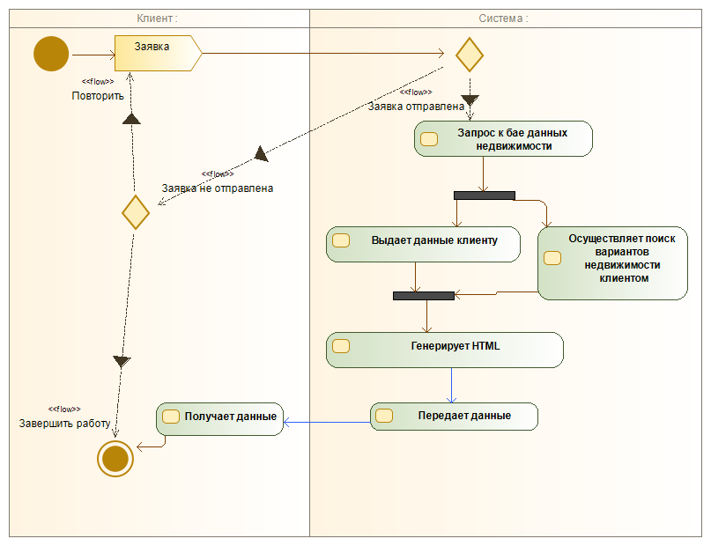

Диаграмма активностей «Оплата услуг»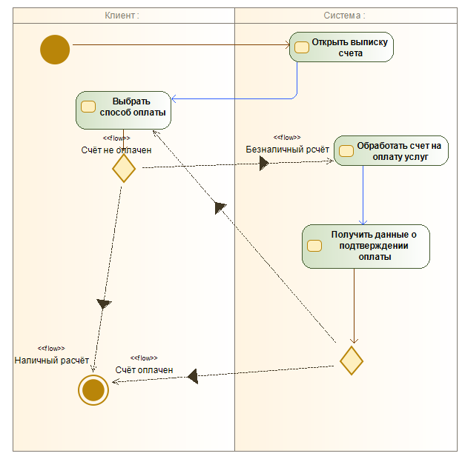

Диаграмма активностей «Формирование счёта»

